P.V. de Combinatie, Middelburg
Niergnies
Winnaar: Comb. A. Beekman & Zn.
Winnende duif: NL18-1149672
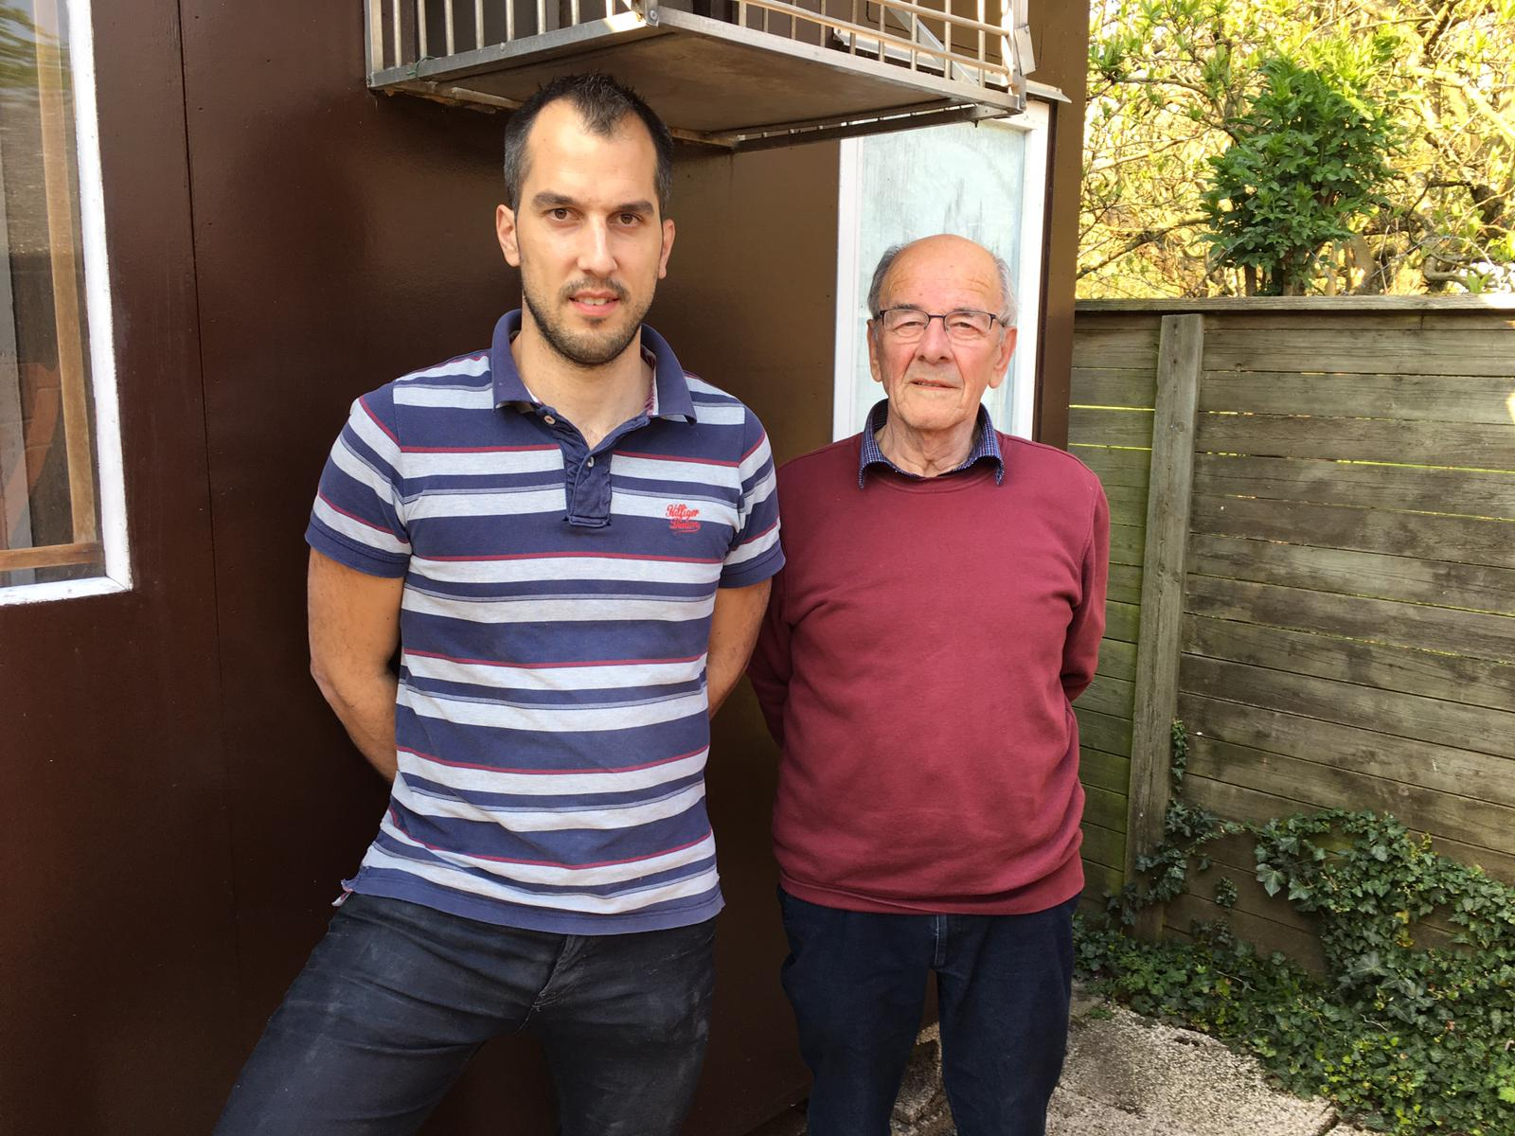
Na roerige maanden in de Zeeuwse duivensport, is daar dan eindelijk de aanvang van het nieuwe duivenseizoen. Hopelijk zorgt dit voor afleiding en laat dit de duivenmelkers genieten van waar het echt om gaat in onze fantastische hobby. Het was, ondanks de lage temperaturen, weer ouderwets genieten van de aankomsten. Prachtig duivenweer met een kalme noordoostenwind liet menig duivenhart weer sneller kloppen. Yes, we zijn weer begonnen!
Winnaar P.V. de Combinatie, Middelburg
De eerste opleervlucht verliep dramatisch voor de winnaars van Niergnies. Bram en Tom Beekman hadden hun duiven knoflookolie gegeven, maar deze bleek over de datum. Een erg slechte generale was het resultaat. De duiven werden voor Niergnies niet met het volste vertrouwen ingemand, dat moge duidelijk zijn. Toen zaterdag 13 april om 13.01 uur een doffer verscheen, gevolgd door doffers op 13.02-13.04-13.04-13.06-13.07-13.08-13.09-13.09 uur en er 9 van de 14 doffers prijs vlogen, kon er opgelucht adem gehaald worden. Bram en Tom geven direct op de eerste vlucht hun visitekaartje af. Zou seizoen 2019 nog succesvoller worden, dan seizoen 2018?
Winnende duif: NL18-1149672
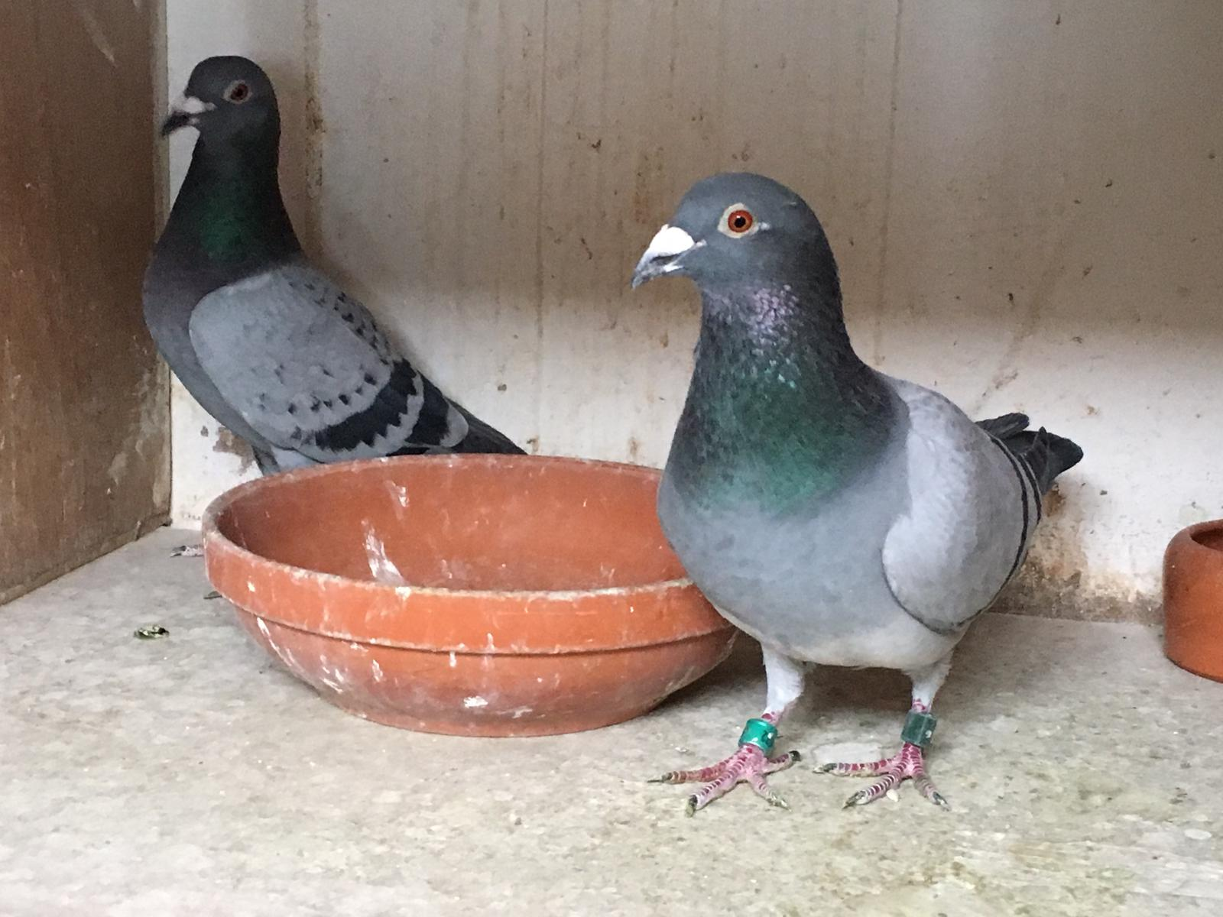
Deze doffer is op weduwschap gespeeld en vloog vorig jaar alleen op de natour. Hier wist hij 3 prijzen te behalen, waaronder 2 keer erg vroeg (2e snelste Arras van Zeeland tegen 2.922 d.). In 2019 laat hij direct zijn potentie zien, door op de eerste vlucht de overwinning in de club op te eisen en een 7e prijs in samenspel West tegen 2.034 duiven te behalen.
De ‘672’ is een stimulans om ook uit de vliegduiven jongen te kweken en te spelen. Vader van de ‘672’ is ‘Bor 84’ en deze vloog vorig jaar als jaarling fantastisch, met o.a. een 1e Niergnies 2.134 d. , 2e Prov. Fontenay 2.618 d. , 21e Roye 3.119 d. , 22e Peronne 2.956 d. , 32e Prov. Melun 2.987 d. Zoals de naam al doet vermoeden, is deze duif afkomstig van clubgenoten Peter en Peter Borremans.
‘Bor 84’ is een zoon van de ‘419’, alias ‘De 19 Ruffec’. Deze doffer vloog de 5e provinciaal op teletekst en wist 7e Asduif Dagfond in Zeeland te worden.
De moeder van de ‘672’ is ‘De 46’. Zij wist op de natour al regelmatig uit te halen, met als hoogtepunt een 3e Niergnies tegen 1.319 duiven. Zij is een kleinkind van de beruchte ‘Crucq 312’ en Hans Daane zijn even beruchte ‘153’.
Vader was een topper op Niergnies en moeder behaalde ook haar beste resultaat op Niergnies. Een schitterend Niergnies-lijntje zou ik zeggen!
Andere uitblinkers in de club
Gerry van Boven – De weddenschap ben ik vergeten, maar hij probeerde iedereen ervan te overtuigen dat hij niet op de uitslag zou komen. Het bleken korrels zand te zijn, want met de 2e en de 8e prijs in de club was het een schitterend resultaat!
J.M. Daane – Hans en Wilco sloegen toe met 4 duiven in de top 20 van de club. Prachtige prestatie!
Patrick Noorman

